- บทบันทึกความทรงจำ -

ความงามในวิทยุชุมชน
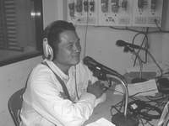
เรื่องของคน… เรื่องของชีวิต
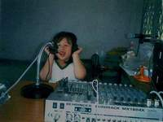
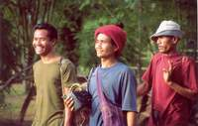
บันทึกโดย
มรรยาท พงษ์ไพบูลย์
ผู้ปฏิบัติงานภาคสนาม โครงการพัฒนาวิทยุชุมชน
เอกสารประกอบการสัมมนาเชิงปฏิบัติการ
“ วิทยุประชาชน จากชุมชนสู่สังคมประเทศ ”
วันที่ 18 – 20 กันยายน 2546
สนับสนุนโดย 
สำนักงานกองทุนสนับสนุนการสร้างเสริมสุขภาพ (สสส.)

วันวาน…

หลายคนไม่เข้าใจ… จะมีวิทยุชุมชนไปเพื่ออะไร

หลายคนมอง… วิทยุชุมชนก็เป็นแค่ความคิดฝันของคนที่อยู่ในโลกแห่งอุดมคติ

หลายคนไม่เชื่อ… ชาวบ้านธรรมดาๆน่ะหรือ จะสามารถจัดรายการและบริหารสถานีวิทยุได้

แต่วันนี้…

วิทยุชุมชนได้เกิดขึ้นแล้วจริงๆ

ด้วยหัวใจและความมุ่งมั่นของคนในชุมชน

ที่จะร่วมกันสร้างความดี ความงาม และความสุข…ให้เกิดแก่ทุกชีวิตในชุมชน

สารบัญ

หน้า
- บันทึกบทที่ 1 พื้นที่เล็กๆของทุกชีวิตในชุมชน
เรื่องที่ 1 - “อ้ายวอ” คนตาทิพย์ 1
เรื่องที่ 2 - ที่นี่…ที่นี่…ที่นี่…??? 2
เรื่องที่ 3 - ไอ้แดงเป็นหมาตัวใหญ่ 4
- บันทึกบทที่ 2 อาหารหลักของคนในชุมชน
เรื่องที่ 4 - ถึงคราวพระเอกนางเอกต้องสะอื้น 5
เรื่องที่ 5 - ขาดเธอเหมือนขาดใจ 6
- บันทึกบทที่ 3 สานสายใย เชื่อมหัวใจคนในชุมชน
เรื่องที่ 6 - เปิดตำนานลานสกา 8
เรื่องที่ 7 - รวมพลังเพื่อชีวิต 9
เรื่องที่ 8 - แล้วเราก็เข้าใจกัน 10

บันทึกบทที่ 1

พื้นที่เล็กๆ ของทุกชีวิตในชุมชน

เรื่องที่ 1 - “อ้ายวอ” คนตาทิพย์
นี่เป็นครั้งแรกที่ฉันได้เดินทางร่วมขบวนไปกับบรรดาพี่ๆและลุงๆทั้งหลายของเครือข่ายวิทยุชุมชนภาคเหนือ การเดินทางที่เต็มไปด้วยเสียงหัวเราะแทบจะตลอดเวลา จนทำให้ฉันลืมที่จะเมารถหรือเวียนหัวไปกับเส้นทางคดเคี้ยวจากเชียงใหม่ไปแม่ฮ่องสอน จุดหมายปลายทางของพวกเรา คือ วิทยุชุมชนปาย ซึ่งจะเป็นที่ๆเครือข่ายวิทยุชุมชนภาคเหนือมาสรุปบทเรียนการทำงานวิทยุชุมชนร่วมกัน
เรามาถึงที่พักในตอนเย็น ใช้เวลาเก็บเข้าของไม่นาน พวกเราก็เดินเป็นขบวนไปยังอาคารหลังหนึ่งที่ใช้สำหรับเป็นจุดปฏิบัติการเรียนรู้วิทยุชุมชนปาย แล้วฉันก็ได้เจอกับ “เขา” ที่นี่
“อ้ายวอ” มีชื่อ-นามสกุลจริงว่า จรูญ ไทยเก็จ แต่เขาชอบให้ใครๆเรียกเขาว่า “ทิพยเนตร” ซึ่งเป็นชื่อที่เขาใช้ในการจัดรายการเพลินใจไทยลูกทุ่ง ด้วยบุคลิกที่เป็นมิตร การพูดจาที่มีอารมณ์ขันสอดแทรก จึงทำให้อ้ายวอเป็นที่รักของทุกๆคนในวิทยุชุมชนปาย
“ได้ยินเขาพูดกันว่ามีวิทยุชุมชน ก็เลยลองเปิดฟัง แล้วก็ให้คนรู้จักพามาส่งที่นี่ ตอนนั้น ไม่รู้หรอกว่า วิทยุชุมชนเป็นยังไง แต่เขาบอกว่าใครอยากจัดรายการให้มาติดต่อได้ ก็เลยมา”
อ้ายวอไม่เคยเรียนภาษาเบลล์ วิทยุกระจายเสียงจึงเป็นเพียงสื่อเดียวที่เขาใช้สำหรับการรับฟังข่าวสาร และใช้สำหรับเป็นเพื่อนยามเหงา ก่อนหน้าที่อ้ายวอจะได้เข้ามารู้จักและสัมผัสกับวิทยุชุมชนไม่นาน เขาต้องเผชิญกับมรสุมชีวิต ปัญหาส่วนตัวที่ทำให้เขาต้องเครียด และคิดมากอยู่ตลอดเวลา การได้มีโอกาสเปิดฟังวิทยุชุมชนในวันนั้น จึงเหมือนจุดเปลี่ยนในชีวิตของเขา
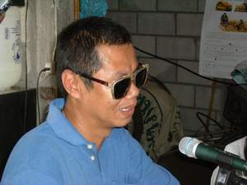
อ้ายวอเลือกที่จะจัดรายการเพลงลูกทุ่ง เพราะเป็นสิ่งที่เขาชอบ และมีข้อมูลเกี่ยวกับเพลงต่างๆอยู่มากมาย ตามปกติแล้ว อ้ายวอจะจัดรายการช่วงสายๆวันอังคาร พฤหัส และศุกร์ แต่ถึงบางวันไม่ได้จัด เขาก็เต็มใจที่จะมา เพื่อพบปะพูดคุยกับบรรดาเพื่อนๆ พี่ๆ น้องๆ แม้ว่าจะต้องเดินทางไกลถึง 3 กิโลเมตร ก็ตาม
คืนสุดท้ายสำหรับการประชุมของเครือข่ายวิทยุชุมชนภาคเหนือ อ้ายวอได้มาร่วมสนุก ร้องเพลงสังสรรค์อยู่กับพวกเราด้วย สีหน้าของเขาเต็มไปด้วยความสุข เหมือนเวลาที่ฉันเห็นตอนที่เขาได้พูดออกอากาศ เสียงของอ้ายวอสดใสไพเราะเหมือนนักร้องมืออาชีพ แต่อ้ายวอมักจะแปลงเนื้อเพลงสดๆให้พวกเราได้หัวเราะกันอยู่เสมอ แถมยังหยอดอารมณ์ขันด้วยว่า ที่ต้องแปลงเพลงก็เพราะคนที่นี่ใจร้าย ไม่ยอมให้เขาดูเนื้อร้องคาราโอเกะ
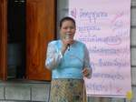
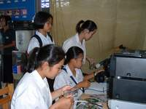
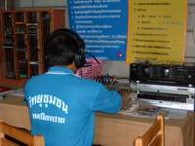
วันนี้ อ้ายวอได้กลายเป็นหนึ่งในคณะกรรมการของจุดปฏิบัติการเรียนรู้วิทยุชุมชนปาย ซึ่งเป็นวิทยุชุมชนที่ทำให้ฉันและหลายคนในเครือข่ายวิทยุชุมชนภาคเหนือถึงกับเอ่ยปากว่า นี่แหละ วิทยุชุมชนของแท้ วิทยุชุมชนที่ทำให้ภาพต่างๆที่หลายคนคิดฝันไว้กลายเป็นจริงขึ้นมาได้ ด้วยความเข้มแข็งของเครือข่าย ความเอาจริงเอาจังของกลุ่มแกนนำทุกคน และที่สำคัญ คือ หัวใจของคนเมืองปายที่มีให้กับวิทยุชุมชน
+++++++++++++++++++++++++++++++++++++++

เรื่องที่ 2 - ที่นี่…ที่นี่…ที่นี่…???
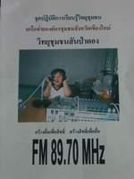
ภาพหน้าปกของเอกสารแนะนำจุดปฏิบัติการเรียนรู้วิทยุชุมชนสันป่าตอง จังหวัดเชียงใหม่ สะดุดใจฉันตั้งแต่แรกเห็น ด้วยสีหน้าของหนูน้อยหน้าตาน่ารักที่ดูยิ้มแย้มมีความสุขยิ่งนัก
หนึ่งเดือนต่อมา…ฉันมีโอกาสได้รู้จักตัวจริงของนางแบบตัวน้อยๆคนนี้ “น้องมายเดียร์” หลานสาววัย 5 ขวบกว่าๆ ของแกนนำวิทยุชุมชนสันป่าตอง อย่างไรก็ตาม เธอเรียกลุง “มนตรี อิ่มเอก” หรือลุงขุนของเธอว่า ป๊า มาโดยตลอด และอ้ายมนตรีเองก็รักน้องมายเดียร์เหมือนลูกแท้ๆคนหนึ่ง
อ้ายมนตรีเล่าว่า ก่อนที่วิทยุชุมชนสันป่าตองจะมาตั้งอยู่ที่เครือข่ายเกษตรกรพึ่งตนเอง เคยไปตั้งอยู่ที่อบต.แห่งหนึ่งมาก่อน เวลาที่อ้ายมนตรีจะไปที่จุดปฏิบัติการฯ น้องมายเดียร์ก็จะขอซ้อนท้ายมอเตอร์ไซค์ไปด้วย จนเธอเริ่มคุ้นเคยกับวิทยุชุมชน และสนใจที่จะพูดออกอากาศเหมือนคนอื่นๆบ้าง อ้ายมนตรีจึงยอมให้เธอทดลองเป็นผู้ประกาศสถานี ซักซ้อมกันเป็นอย่างดี จนเธอสามารถพูดได้คล่องแคล่ว อ้ายมนตรีจึงให้เธอได้พูดออกอากาศจริงๆ
“ที่นี่…..…” เสียงอู้คำเมืองของหนูน้อยมายเดียร์ได้ออกอากาศไปสู่ผู้ฟัง

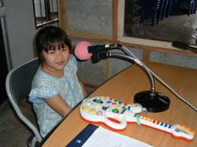
“ที่นี่…..… ที่นี่…….. ที่นี่ อะหยังก๊ะป๊า ???”
…………………………………………
วิทยุชุมชนสันป่าตองเป็นวิทยุชุมชนที่มีเด็กและเยาวชนมาร่วมงานมากมาย ทุกคนล้วนมาสมัครด้วยตัวเอง ต่างคนต่างมาจากหลายๆโรงเรียน และยังมาสมัครเพิ่มเติมกันอยู่เรื่อยๆ
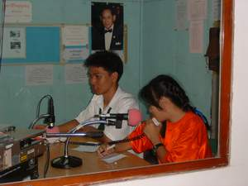
น้องเอ็ม สาวน้อยผมยาวคนนี้ เป็นผู้จัดรายการน้องใหม่ เธอเล่าให้ฉันฟังอย่างเขินๆว่า เรียนอยู่ชั้น ม.2 เพิ่งมาจัดรายการได้ 4-5 วัน จริงๆแล้ว เธอเป็นคนขี้อาย ไม่ค่อยกล้าแสดงออก พูดก็ไม่ค่อยเก่ง เพียงแต่เธอฟังวิทยุชุมชนแล้วประทับใจ จึงอยากจะเข้ามามีส่วนร่วมด้วย
“เอ็มขอให้แม่พามาส่ง ตอนแรก ยืนอยู่ข้างนอก ไม่กล้าเข้ามา แต่พี่ๆเขาเรียกให้เข้ามา พวกพี่ๆเขาช่วยแนะนำ ช่วยฝึกให้อยู่หลายวัน จึงได้มีโอกาสเข้าร่วมจัดรายการที่นี่สันป่าตองกับพวกพี่ๆ วันแรก รู้สึกตื่นเต้น สั่นไปหมดทั้งตัว ถึงวันนี้ ก็ยังสั่นอยู่ เพียงแต่น้อยลงบ้างนิดหน่อย”
เด็กและเยาวชนที่มาร่วมงานวิทยุชุมชนเหล่านี้ ได้กลายเป็นกำลังสำคัญของวิทยุชุมชนสันป่าตอง ผู้ใหญ่ที่นี่ให้สิทธิและเสรีภาพแก่เยาวชนอย่างเต็มที่ แม้แต่ในเวลาประชุม ก็ไม่มีการแบ่งแยกเด็ก ผู้ใหญ่ ทุกคนจึงสามารถแสดงความคิดเห็นของตนได้อย่างเสรีและเท่าเทียมกันจริงๆ
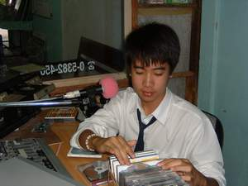
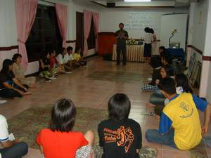
ช่วงที่ฉันเก็บข้อมูลอยู่ที่นี่ เป็นเวลาประจวบเหมาะพอดีกับการจัดค่ายแกนนำเยาวชนของสันป่าตอง ฉันจึงได้มีโอกาสเห็นถึงศักยภาพของเยาวชนหลายๆคน การจัดค่ายครั้งนั้นทำให้พวกเขาคิดสร้างเครือข่ายเยาวชนสันป่าตองขึ้น โดยใช้วิทยุชุมชนเป็นศูนย์กลางการประสานงาน และการทำกิจกรรมต่างๆของเยาวชน เพราะไม่ต้องการที่จะถูกมองว่าเป็นตัวสร้างปัญหาของสังคม พลังของเยาวชนสันป่าตองในวันนี้จึงกลายมาเป็นพลังที่สร้างสรรค์ เพื่อประโยชน์ของชุมชน
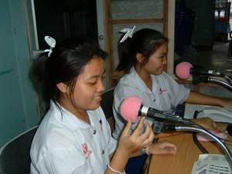
+++++++++++++++++++++++++++++++++++++++
เรื่องที่ 3 - ไอ้แดงเป็นหมาตัวใหญ่
ตอนที่ฉันเดินทางไปเยี่ยมวิทยุชุมชนบ้านจำรุง จังหวัดระยองนั้น เป็นช่วงหน้าผลไม้พอดี ฉันจึงได้รับการต้อนรับอย่างเต็มที่ด้วยผลไม้นานาชนิด ไม่ว่าจะไปคุยกับใคร ไม่ว่าจะแวะบ้านไหน ฉันก็จะได้ลิ้มรสความอร่อยของผลไม้ที่นี่อย่างไม่ขาดปาก
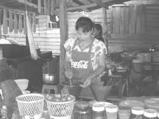
ไม่เพียงแต่ผลไม้เท่านั้น ฉันยังได้มีโอกาสชิมส้มตำจำรุงชื่อดังของ “แม่ทำเนียบ” ผู้จัดรายการย้อนอดีต รายการที่ทุกคนบอกว่า ไม่มีทางที่จะมีในสถานีวิทยุกระแสหลักอื่นๆได้ เพราะเป็นการพูดถึงเรื่องราวของชุมชนเล็กๆ สถานที่เล็กๆ คนตัวเล็กๆเท่านั้น
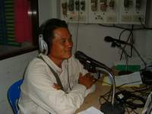
นอกจากรายการย้อนอดีตแล้ว รายการที่มีความโดดเด่นไม่แพ้กันก็คือ “รายการจำรุงบ้านเรา” จัดโดยแกนนำของวิทยุชุมชนบ้านจำรุง “คุณชาติชาย เหลืองเจริญ” รายการที่เน้นความสำคัญของทุกสิ่งทุกอย่างที่เกิดขึ้น และมีอยู่ในชุมชนบ้านจำรุง
ตอนที่ฉันได้ลงไปพูดคุยกับคนในชุมชน ฉันได้ยินหลายๆคนพูดกันถึงเพลงไอ้แดง ฉันต้องยอมรับว่า ตอนแรกฉันไม่ได้สนใจอะไรมากนัก เพราะคิดว่าคงเป็นเพลงทั่วๆไปของนักร้องสักคนหนึ่ง ที่ฉันอาจจะไม่รู้จัก แต่เมื่อฉันได้รู้ถึงรายละเอียดและความเป็นมาของเพลงไอ้แดง มันกลับทำให้ฉันรู้สึกตื่นเต้นขึ้นมาทันที เพราะมันไม่ใช่เป็นเพียงแค่เพลง แต่แสดงให้เห็นว่า คนในชุมชน เขาอยากฟังเรื่องของชุมชน ที่บอกเล่าถึงสิ่งที่ชุมชนรู้จัก คุ้นเคย นอกจากนี้ การที่คนแต่งเพลงคือคนในชุมชน เพราะฉะนั้น เขาย่อมเข้าใจรสนิยม ความชอบในดนตรีของคนในชุมชนด้วยกัน เพลงไอ้แดง จึงกลายเป็นที่นิยมของคนในชุมชนบ้านจำรุงอย่างรวดเร็ว
ไอ้แดงเป็นหมาตัวใหญ่ ไม่ว่าใครๆรู้จักกันดี

มันอยู่ในซอย 2 นี้ หน้าตามันดี หูตั้ง หางชัน
ไอ้แดงได้ฉายาไอ้โหด มันชอบไล่รถยนต์ และจักรยาน
มอเตอร์ไซค์ สามล้อวิ่งผ่าน มันไล่ทุกคัน วิ่งไล่ทุกคน

พ.ศ.2500 กว่า ทำไมหมามันชอบไล่รถจัง
โดยเฉพาะไอ้รถที่เสียงดัง มันไล่เสียจัง ไล่เสียคนเบื่อมัน
ไอ้แดง ไอ้ปก อีป้อง สามพี่น้องตระกูลหมาไทย
มันเก่งจริงเรื่องซิ่งวิ่งไล่ พวกมันจึงได้ฉายาไอ้โหดเอย
คุณชาติชายเล่าให้ฉันฟังในภายหลังว่า ผู้แต่งเพลงนี้คือ “ลุงเยือน ผลงาม” ซึ่งไม่เคยมีความรู้เรื่องดนตรีเลย ร้องเพลงก็คร่อมจังหวะ แต่วันหนึ่ง ลุงเยือนก็นำผลงานเพลงนี้มาให้ดู คุณชาติชายเห็นว่าน่าสนใจ จึงให้ลุงเยือนร้องบันทึกเทปไว้ และนำมาเปิดออกอากาศในวิทยุชุมชน หลังจากนั้น ก็มีคนในชุมชนอีกหลายคนที่นำผลงานการแต่งเพลงของตนเองมานำเสนอ กลายเป็นเวทีสำหรับคนในชุมชน ที่จะได้นำเสนอเรื่องราวของชุมชน ไม่ว่าจะเป็นเรื่องของคน สัตว์ สถานที่ หรือสิ่งของ ผ่านบทเพลง
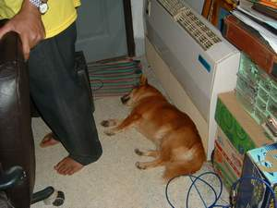
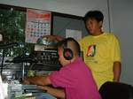
ไอ้แดงจึงเป็นอีกหนึ่งชีวิตที่ได้มีพื้นที่เล็กๆอยู่ในวิทยุชุมชนบ้านจำรุง และไม่เพียงแต่ไอ้แดงเท่านั้น แต่ฉันยังพบสุนัขอีกตัวหนึ่ง (น่าเสียดายที่ฉันลืมชื่อของมันไปแล้ว) ที่ใช้พื้นที่ของวิทยุชุมชนจริงๆ เพราะมันจะชอบนอนอยู่ในห้องออกอากาศของวิทยุชุมชนบ้านจำรุง จนกลายเป็นสุนัขประจำวิทยุชุมชนไปแล้ว
+++++++++++++++++++++++++++++++++++++++

บันทึกบทที่ 2

อาหารหลักของคนในชุมชน

เรื่องที่ 4 - ถึงคราวพระเอกนางเอกต้องสะอื้น
ละครโทรทัศน์ โดยเฉพาะช่วงเวลาหลังข่าวเป็นรายการยอดนิยม ที่ไม่ว่าจะวัดเรตติ้งออกมากี่ครั้งต่อกี่ครั้ง ก็จะเป็นรายการอันดับหนึ่งเสมอ ดังนั้น เมื่อฉันได้รับรู้ว่า รายการยอดนิยมที่คนในพื้นที่ออกอากาศของวิทยุชุมชนคนไทโส้ จังหวัดสกลนคร ต้องเปิดฟังทุกวัน ออกอากาศช่วงเวลาสองทุ่มถึงสามทุ่ม ฉันจึงอดสงสัยไม่ได้ เป็นเช่นนั้นจริงๆหรือ ???
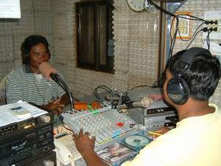
คืนแรก ฉันลองนั่งสังเกตอยู่ในห้องออกอากาศ มีผู้ฟังโทรเข้ามาพูดคุยกับผู้จัดรายการ “พูดจาประสาโส้” หลายต่อหลายสาย แต่สิ่งนี้ ก็อาจจะยังไม่ได้พิสูจน์อะไรมากนัก ดังนั้น คืนต่อมา ฉันกับ “พี่สุวะคนธ์ พลอาษา” แกนนำวิทยุชุมชนคนไทโส้ และหนึ่งในผู้จัดรายการพูดจาประสาโส้ จึงลองไปตระเวนตามหมู่บ้านต่างๆดู เพื่อพิสูจน์ว่า คำตอบที่เกือบทุกคนตอบฉันมาตลอด 2 วันนั้นเป็นจริงหรือไม่ โดยปล่อยให้พี่ชายของคุณสุวะคนธ์ ต้องจัดรายการคนเดียว ไม่มีคู่หูเหมือนเคย
แล้วฉันก็ได้เห็นจริง ได้ยินจริงๆ เสียงของวิทยุชุมชนคนไทโส้ดังมาจากบ้านหลังโน้น บ้านหลังนี้ ไม่น่าเชื่อ แต่ก็เป็นจริง คนในชุมชนหลายคนบอกกับฉันด้วยว่า ตั้งแต่มีวิทยุชุมชนมา เขาแทบจะไม่เปิดโทรทัศน์เลย นอกจากนี้ ที่บ้านนาขมิ้น อำเภอโพนสวรรค์ มีบ้านที่รับวิทยุชุมชนได้เพียง 2 บ้าน เพราะอยู่ห่างจากวิทยุชุมชนคนไทโส้มาก ชาวบ้านที่นั่น เขาจะมารวมตัวกันที่บ้าน 2 หลังนั้นทุกคืน เพื่อล้อมวงฟังวิทยุชุมชนคนไทโส้!
ช่วงเวลาตีสี่ อาจจะเป็นช่วงเวลาที่หลายคนยังนอนหลับพักผ่อน แต่สำหรับวิถีชีวิตของคนที่นั่น มักจะตื่นขึ้นมาปฏิบัติภารกิจกันแล้ว ดังนั้น รายการธรรมะของลุงมหา ซึ่งออกอากาศตั้งแต่เวลาตีสี่ จึงเป็นอีกรายการหนึ่งที่ได้รับความนิยมเช่นกัน มีอยู่ครั้งหนึ่ง คณะกรรมคุยกันว่า จะลองเลื่อนเวลาออกอากาศไปตอนสายๆ เพื่อให้มีรายการดำเนินติดต่อไป ไม่ต้องหยุดพักเป็นช่วงๆ ซึ่งจะเป็นการช่วยประหยัดค่าไฟด้วย แต่ปรากฏว่าชาวบ้านไม่ยอม กลับนำเงินมาให้เป็นค่าไฟ และบอกว่าขอให้ออกอากาศรายการธรรมะในเวลาเดิม
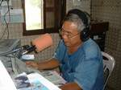
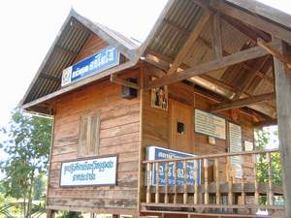
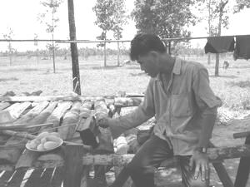
หลายคนพูดกับฉันว่า ในเมื่อเราเสียเงินซื้อวิทยุมาแล้ว เราก็ควรฟังเรื่องของเรา หัวเราะเรื่องของเรา เวลาฟังเรื่องของคนอื่น ที่อื่น ต่อให้สนุก ตลกแค่ไหน รสชาติมันก็ต่างกัน
+++++++++++++++++++++++++++++++++++++++
เรื่องที่ 5 - ขาดเธอเหมือนขาดใจ
วันที่ฉันเดินทางไปถึงวิทยุชุมชนคนภูซาง จังหวัดพะเยานั้น ฉันก็ได้รับรู้มาว่า วิทยุชุมชนเพิ่งกลับมาออกอากาศอีกครั้งก่อนหน้าฉันไปถึงเพียงไม่กี่วัน เนื่องจากตอนปลายเดือนมิถุนายน เครื่องส่งวิทยุกระจายเสียงมีปัญหา ทำให้ต้องส่งซ่อม และหยุดออกอากาศ
หลายวันผ่านไป ชาวบ้านหลายคนเริ่มรู้สึกกระวนกระวาย ทำไมเครื่องส่งจึงยังซ่อมไม่เสร็จเสียที ในที่สุด ชาวบ้านจึงให้กำนันมาถามกับ “คุณพงษ์ศิริชาติ ผกากอง” หนึ่งในแกนนำวิทยุชุมชนคนภูซาง และเมื่อได้รับคำตอบว่า เครื่องส่งซ่อมเสร็จแล้ว แต่ทางวิทยุชุมชนยังไม่มีเงินไปจ่ายค่าซ่อม และคาดว่าจะเริ่มออกอากาศได้อีกครั้งในต้นเดือนสิงหาคม แต่ชาวบ้านไม่ยอมที่จะรอนานขนาดนั้น วันรุ่งขึ้น จึงมีการจัดประชุมชาวบ้านทันที และสามารถรวบรวมเงินค่าซ่อมได้ภายในคืนวันเดียวกัน
พี่พงษ์ศิริชาติ เล่าให้ฉันฟังว่า กำนันโทรมาหาตอนสามทุ่ม บอกว่า รวมเงินได้ครบแล้ว ขอให้มารับเงินทันที ตอนแรกพี่พงษ์ขอผลัดว่า จะไปรับเงินในวันรุ่งขึ้น แต่กำนันไม่ยอม บอกให้พี่พงษ์มาทันที และชาวบ้านเขาก็รออยู่ที่นี่แล้ว ทางกำนันต้องการที่จะมอบเงินต่อหน้าชาวบ้าน เพื่อให้ชาวบ้านเป็นพยานว่า เงินที่รวบรวมมานั้นได้ให้แก่ทางวิทยุชุมชนแล้วจริงๆ
“ตอนนั้น รู้สึกตื้นตันมากๆ ชาวบ้านเขาตัดสินใจกันเองว่า เขาอยากฟังแล้ว พอไปรับเงิน ชาวบ้านก็พากันถามว่า จะไปรับเครื่องส่งคืนมาเมื่อไหร่ เราบอกว่า คงต้องหลังวันหยุดชดเชย เข้าพรรษา เพราะต้องโอนเงินผ่านธนาคาร พอเอาเครื่องส่งกลับมา เริ่มออกอากาศใหม่ ชาวบ้านเขาก็ดีใจกันใหญ่”
เหตุการณ์นี้ ทำให้ฉันเห็นชัดเจน โดยไม่ต้องตั้งคำถามสมมุติที่ว่า “ถ้าไม่มีวิทยุชุมชน หรือถ้าวิทยุชุมชนถูกสั่งปิดไป จะมีความรู้สึกอย่างไร” เพราะช่วงเวลากว่า 10 วัน ที่วิทยุชุมชนคนภูซางงดออกอากาศนั้น ได้แสดงให้เห็นแล้วว่า สำหรับคนที่นี่ วิทยุชุมชนได้กลายเป็นวิถีชีวิต เป็นความเคยชิน และเป็นอาหารหลักของคนในชุมชนที่ขาดไม่ได้ไปเสียแล้ว
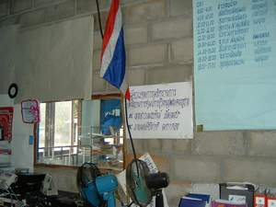
นอกจากนี้ ฉันยังรู้สึกชื่นชมกับน้ำใจที่คนในชุมชนมีให้แก่วิทยุชุมชน ในหลายๆเรื่องด้วย เช่น การร่วมกันบริจาคเงิน บริจาคแรง เพื่อฉาบปูนทำผนังกั้นห้องให้กับวิทยุชุมชน เพราะไม่อยากให้มีเสียงแทรกเวลาออกอากาศ
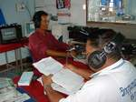
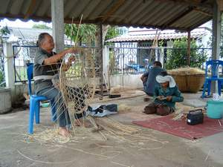
พี่พงษ์ศิริชาติเล่าให้ฉันฟังด้วยอารมณ์ขันว่า ที่นี่ ถูกข่มขู่อยู่บ่อยๆ แต่ไม่ใช่จากหน่วยงานที่ไหน เพราะมีแต่ชาวบ้านมาขู่ผู้จัดรายการ ถ้าเปิดเพลงตามคำขอช้าไปหน่อย ผู้ฟังก็จะเดินมาถึงห้องออกอากาศ แล้วขู่ให้เปิดเพลงทันที !!!
+++++++++++++++++++++++++++++++++++++++

บันทึกบทที่ 3

สานสายใย เชื่อมหัวใจคนในชุมชน

เรื่องที่ 6 - เปิดตำนานลานสกา
“ลานสกา” สถานที่ที่มีตำนานเล่าสืบต่อกันมาว่า พระเจ้าศรีธรรมาโศกราช เคยเสด็จมาประทับ และตั้งวังอยู่ ณ ที่แห่งนี้ พร้อมด้วยข้าราชบริพารกว่าพันครอบครัว และตรงบริเวณวังนั้น พระองค์ยังโปรดฯให้ทำลานไว้สำหรับเล่นสกาด้วย อำเภอแห่งนี้ จึงมีชื่อในเวลาต่อมาว่า ลานสกา ดังนั้น ชาวลานสกาจึงเชื่อกันว่า พวกเขาอาศัยอยู่ในเมืองเก่าดั้งเดิมของพระเจ้าศรีธรรมาโศกราช ก่อนที่พระองค์จะทรงตั้งเมืองนครศรีธรรมราช แต่สิ่งเหล่านี้ ก็เป็นเพียงเรื่องที่เล่าต่อๆกันมาเท่านั้น
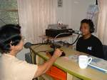
แต่วิทยุชุมชนลานสกา จังหวัดนครศรีธรรมราช ได้ทำให้สิ่งที่อยู่ในตำนาน คือ โบราณสถานอันล้ำค่า ปรากฏออกมาสู่สายตาของคน ทั่วไป หลายคนที่ฉันนำเรื่องนี้ไปเล่าให้ฟังต่อ ต้องรู้สึกขนลุก และทึ่งในสิ่งที่วิทยุชุมชนได้ทำให้เกิดขึ้น เพราะนี่คือการประกาศถึงรากเหง้า และตัวตนของชุมชนอย่างเป็นรูปธรรม และเป็นการค้นพบจากคนในชุมชนเอง โดยมีวิทยุชุมชนเป็นเครื่องมือสำคัญ
“น้าเอียด ศรีสุรางค์” แกนนำผู้ก่อตั้งวิทยุชุมชนลานสกา และผู้ริเริ่มโครงการค้นหา ร่องรอยอดีตแห่งลานสกา ได้เล่าให้ฉันฟังว่า แรกเริ่มเดิมที น้าเอียดต้องการจะค้นหารูปปั้นพระเจ้าศรีธรรมาโศกราช ที่ถูกน้ำพัดหายไป ในช่วงน้ำท่วมใหญ่ ปี 2518 และเมื่อน้าเอียดได้เข้ามาเริ่มงานวิทยุชุมชน ทางวิทยุชุมชนก็คุยกันว่า น่าจะมีโครงการอะไรสักอย่าง พร้อมๆกับการเปิดตัวออกอากาศวิทยุชุมชน เพื่อให้คนในชุมชนได้รู้จักวิทยุชุมชนมากขึ้น และนั่นก็คือ ที่มาของโครงการนี้
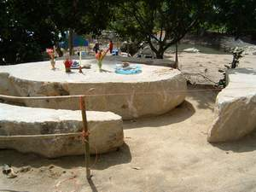
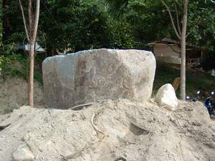
ทางวิทยุชุมชนได้เป็นสื่อกลางในการเชิญผู้รู้ และผู้นำชุมชนมารวมตัวกัน โดยเริ่มจากการรวบรวมองค์ความรู้ ตำนาน เรื่องเล่าต่างๆ ที่เคยได้ยินมาเกี่ยวกับลานสกา และช่วยกันเทียบคำบอกเล่าเหล่านั้น กับสถานที่ในปัจจุบัน เพื่อค้นหาร่อยรอยอดีตความเป็นมาของลานสกา และในที่สุด ด้วยความร่วมมือของคนในชุมชนก็สามารถค้นพบรูปปั้นพระเจ้าศรีธรรมาโศกราชที่หายไปได้ แม้ว่าจะเสียหายไปมากแล้วก็ตาม นอกจากนี้ ยังขุดค้นพบวังโบราณลานสกา และหินที่เชื่อกันว่า เป็นชุดหินที่ประทับของพระเจ้าศรีธรรมาโศกราชอีกด้วย
+++++++++++++++++++++++++++++++++++++++

เรื่องที่ 7 - รวมพลังเพื่อชีวิต
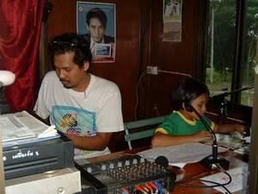
รายการเส้นทางดนตรี กวีประชาชน จัดโดย “กลุ่มเฝ้าระวังต่อต้านสารเคมี” ตอนแรกที่ฉันเห็นชื่อกลุ่มนี้ ฉันก็คิดไปว่า คงเป็นกลุ่มที่เกี่ยวกับเกษตรปลอดสารพิษ ลดการใช้ปุ๋ยเคมี แต่เมื่อฉันได้สอบถาม “พี่ไก่” วัลลภ พลเสน แกนนำวิทยุชุมชนกิ่งอำเภอเกาะจันทร์ จังหวัดชลบุรี ก็พบว่า ฉันเดาผิด และนั่นก็เลยทำให้ฉันได้รับรู้เรื่องราวการรวมพลังที่สำคัญที่สุดครั้งหนึ่งของคนในกิ่งอำเภอเกาะจันทร์ เป็นการรวมพลังเพื่อปกป้อง และรักษาความปลอดภัยในชีวิตของตนเอง และลูกหลาน
พี่ไก่เล่าให้ฉันฟังว่า เมื่อประมาณ 1 ปีมาแล้ว มีนายทุนคนหนึ่งเข้ามาซื้อที่ดิน ตอนแรก ก็ไม่มีใครสนใจมากนัก แต่ต่อมา ชาวบ้านก็เริ่มสงสัย เมื่อพบเห็นรถบรรทุก และรถแบ็คโฮเข้ามาในที่ดินแห่งนั้นตอนกลางดึกเสมอ และเมื่อประมาณ 3-4 เดือนมานี้ มีควายตัวหนึ่งพลัดหลงเข้าไปในที่ดินผืนนั้น และต้องกลายเป็นโรคเท้าเปื่อย ทรมานอยู่เพียง 3 วัน ควายตัวนั้นก็ตาย ชาวบ้านจึงรีบวิ่งมาบอกทางวิทยุชุมชนเป็นที่แรก วิทยุชุมชนได้ประกาศข่าวเรื่องนี้โดยทันที ชาวบ้านพากันอยากรู้ว่าเกิดอะไรขึ้น มีอะไรอยู่ในที่ดินผืนนั้น ชาวบ้านจึงขอให้วิทยุชุมชนเป็นสื่อกลางในการจัดประชาพิจารณ์ โดยเชิญทุกฝ่ายในชุมชน ไม่ว่าจะเป็นชาวบ้าน ตัวแทนหน่วยงานภาครัฐ ตัวแทนหน่วยงานการปกครองท้องถิ่น รวมทั้งนายทุนเจ้าของที่
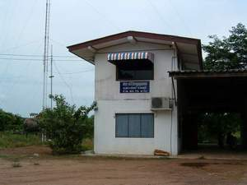
กว่าจะถึงวันจัดเวทีประชาพิจารณ์ เรื่องราวที่เกิดขึ้นนี้ ก็เป็นที่รับรู้ทั่วไปในชุมชน เพราะวิทยุชุมชนพูดเรื่องนี้ทุกวัน ในแทบจะทุก รายการ เวทีประชาพิจารณ์ดังกล่าวจึงได้รับความสนใจอย่างมากจากทุกคนในชุมชน ใครที่มาร่วมเวทีได้ก็มา ใครที่มาไม่ได้ ก็เปิดวิทยุชุมชนฟัง เพราะมีการถ่ายทอดสดออกอากาศตั้งแต่เริ่มจนสิ้นสุด
ในที่สุด เจ้าของที่ก็ต้องยอมสารภาพว่าได้มีการฝังกลบสารเคมีในที่ดินดังกล่าว และตกลงยอมยกเลิกการฝังกลบสารเคมี เหตุการณ์นี้เป็นอุทาหรณ์ให้กับชาวบ้าน จึงรวมตัวกันจัดตั้งกลุ่มเฝ้าระวังต่อต้านสารเคมีขึ้น เพื่อช่วยเป็นหูเป็นตา ป้องกันไม่ให้เกิดเหตุการณ์ซ้ำรอยกับชุมชนอีก
วันที่พี่ไก่เล่าให้ฉันฟัง พี่ไก่บอกว่า ตอนนี้เจ้าของที่เขาปักป้ายขายที่แล้ว ฟังแล้ว ฉันก็ได้แต่คิดว่า เขาก็อาจจะไปซื้อที่ดินที่อื่น และก็ทำเช่นนี้กับชุมชนอื่นๆอีกก็เป็นได้ อย่างไรก็ตาม ถ้ามองโลกในแง่ดี ฉันก็หวังว่า ชุมชนแห่งนั้นจะเป็นชุมชนที่มีความเข้มแข็ง รักในชุมชน และร่วมมือร่วมใจกันอย่างที่นี่ เพื่อไม่ให้คนเห็นแก่ตัวมาใช้เงิน เพื่อฆ่าชีวิตในชุมชนทีละเล็ก ทีละน้อย
+++++++++++++++++++++++++++++++++++++++
เรื่องที่ 8 - แล้วเราก็เข้าใจกัน
ฉันได้รับรู้ข้อมูลของวิทยุชุมชนบุ่งคล้า จังหวัดหนองคายมาบ้าง จากการที่ได้ฟัง “พี่บอย” เชษฐ์ไชยปราการ สารนอก แกนนำวิทยุชุมชนบุ่งคล้านำเสนอข้อมูลในหลายๆเวที แต่ฉันก็ต้องการที่จะลองเดินทางไปดู เพื่อที่จะได้เห็นของจริง
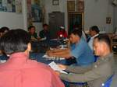
พี่บอยเล่าให้ฉันฟังว่า บุ่งคล้า เป็นพื้นที่ที่อยู่ติดกับเขตรักษาพันธุ์สัตว์ป่าภูวัว และแม่น้ำโขง ซึ่งเป็นบริเวณที่มีปลาชุกชุมอย่างมาก ทรัพยากรธรรมชาติที่นี่ เรียกได้ว่ามีความอุดมสมบูรณ์ แต่ถึงอย่างไร ถ้าชุมชนไม่ช่วยกันดูแล ธรรมชาติทั้งหลายเหล่านี้ก็คงจะหมดไป ความตั้งใจในการทำวิทยุชุมชน จึงเน้นตรงจุดที่ว่า จะทำอย่างไร “คน” จึงจะอยู่ร่วมกันกับ “ป่า” และ “น้ำ” ได้
ไม่เพียงแต่คนกับธรรมชาติเท่านั้น แต่ยังหมายถึงคนกับคนด้วย เพราะที่ผ่านมาเจ้าหน้าที่ป่าไม้ก็ไม่เคยเข้าใจชาวบ้านที่อยู่ติดป่า ชาวบ้านเองก็โกรธและไม่พอใจเจ้าหน้าที่ป่าไม้ จนถึงขนาดมีการทำร้ายถึงชีวิต และบ้านพักของเจ้าหน้าที่ป่าไม้ก็เกิดไฟไหม้โดยไม่ทราบสาเหตุ
ความขัดแย้งที่ดูเหมือนว่า จะไม่สามารถตกลงกันได้ แต่ใครจะคิดว่า เมื่อวิทยุชุมชน ออกอากาศได้เพียง 1 เดือน ทั้งสองกลุ่มก็หันหน้าเข้าหากัน เพราะต่างฝ่ายต่างมีรายการของ ตนเอง ที่จะบอกเล่าเหตุผล และข้อมูลจากฝ่ายของตน ดังนั้น เมื่อได้มีโอกาสฟังกัน ได้มีโอกาสอธิบายในสิ่งที่ไม่เคยได้พูดกันต่อหน้า ความเข้าใจจึงเกิดขึ้น โดยเฉพาะ เมื่อได้มาเจอกันในที่ประชุมวิทยุชุมชน
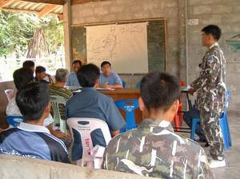
การเดินทางมาในครั้งนี้ ฉันจึงได้เห็นภาพเจ้าหน้าที่ป่าไม้กำลังร่วมกับชาวบ้าน ช่วยกันจัดทำแผนชุมชนของบ้านเทพมีชัย ซึ่งเป็นภาพที่ไม่เคยเกิดขึ้น ก่อนที่จะมีวิทยุชุมชน
+++++++++++++++++++++++++++++++++++++++

หมายเหตุท้ายเล่ม
บันทึกจากการเดินทางลงพื้นที่ เพื่อเก็บข้อมูลสำหรับโครงการพัฒนาวิทยุชุมชน สนับสนุนโดยสำนักงานกองทุนสนับสนุนการสร้างเสริมสุขภาพ (สสส.)
- ร่วมประชุมเครือข่ายวิทยุชุมชนภาคเหนือ 15 จังหวัด ที่อำเภอปาย จังหวัดแม่ฮ่องสอน
วันที่ 13 – 15 มิถุนายน 2546
- วิทยุชุมชนบ้านจำรุง จังหวัดระยอง วันที่ 5 – 6 กรกฎาคม 2546
- วิทยุชุมชนกิ่งอำเภอเกาะจันทร์ จังหวัดชลบุรี วันที่ 7 – 8 กรกฎาคม 2546
- วิทยุชุมชนลานสกา จังหวัดนครศรีธรรมราช วันที่ 12 – 13 กรกฎาคม 2546
- วิทยุชุมชนลำสินธุ์ จังหวัดพัทลุง วันที่ 14 – 15 กรกฎาคม 2546
- วิทยุชุมชนคนไทโส้ จังหวัดสกลนคร วันที่ 18 – 20 กรกฎาคม 2546
- วิทยุชุมชนบุ่งคล้า จังหวัดหนองคาย วันที่ 20 – 22 กรกฎาคม 2546
- วิทยุชุมชนคนภูซาง จังหวัดพะเยา วันที่ 24 – 25 กรกฎาคม 2546
- วิทยุชุมชนสันป่าตอง จังหวัดเชียงใหม่ วันที่ 25 – 27 กรกฎาคม 2546
- วิทยุชุมชนปาย จังหวัดแม่ฮ่องสอน วันที่ 28 – 29 กรกฎาคม 2546

